Page Size : 100

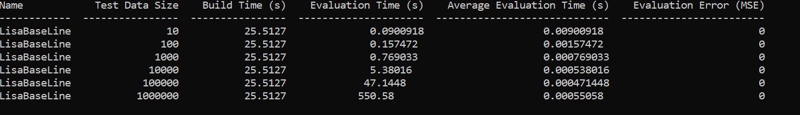

Page Size : 1000

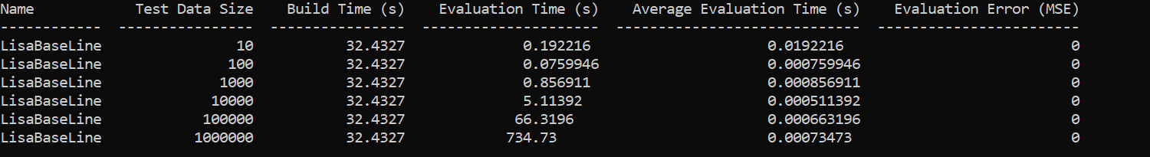

Page Size : 10000

